보도자료
시민단체 ‘삼척석탄화력 사업’ 부실 대출에 공익감사청구
부적정 신용등급 받은 두산중공업에 출자이행보증서 제출 의무 대신 이례적 대안 제시
“피청구된 국책은행이 방만한 업무처리로 신규석탄 지원하고 재무적 손실 가능성 키워”

9일(오늘) 마산창원진해환경운동연합(법률대리인 법무법인 태림)이 삼척석탄화력 사업과 관련하여 한국산업은행, 중소기업은행, 농협중앙회 등 금융기관 7곳을 대상으로 감사원에 공익감사를 청구했다. 위 금융기관으로 구성된 대주단은 출자금을 회수하지 못할 리스크까지 감수하면서 출자자에 이례적인 특혜를 제공해 자금제공을 하고 있는 것으로 밝혀졌다. 이번 공익감사는 이를 주도한 대주단 내 공적금융기관들의 부실 대출 문제를 제기하고 책임을 묻기 위한 취지로 청구됐다.

삼척블루파워에 대한 신용평가서에 따르면, 삼척석탄화력 사업의 전략출자자는 신용평가기관 두 곳 이상으로부터 BBB- 이하의 신용등급을 부여받으면 60일 이내에 미납자본금에 대한 출자이행보증서를 제출할 의무가 발생한다. 포스코에너지와 포스코건설과 함께 전략출자자 중 하나인 두산중공업은 2020년 6월 한국신용평가와 나이스신용평가로부터 신용등급 BBB-를 받으면서 출자이행보증서를 제출해야 했다. 그러나 두산중공업은 제출기한인 2020월 8월 23일까지 보증서를 내지 못했고 주요 금융조건 규정에 따라 기한이익상실 사유가 발생했다.

정해진 대로라면 대주단은 기한이익상실 선언을 하고 출자 계획을 수정하는 등 삼척화력발전소 사업을 전면 재검토할 필요가 있었다. 손해 없이 투자금을 회수할 수 있는 상황이었지만, 대주단은 두산중공업에 이례적으로 대체 방안을 제공했다. 대주단은 두산중공업에 출자이행보증서 제출 대신 출자금을 나눠 에스크로 계좌에 이행보조금으로 적립하는 새로운 신용공여 방식을 허용함으로써 무리한 특례를 줬고, 재무적 과실을 치유해줬다. 이는 ‘내가 만든 별도 계좌에 향후 수년간 갚을 대출상환자금을 적립할 것을 담보로 하겠다’와 같은 행태로 일종의 ‘카드 돌려막기’에 비유할 수 있다.

박지혜 기후솔루션 변호사는 “한국산업은행 등 공적금융기관들이 두산중공업의 출자의무 미이행으로 당초 정한 대로 대출금을 회수해 국민의 재산을 성실히 관리해야 했음에도, 방만한 업무처리로 재무적 손실 가능성을 키웠다”며 “이는 국가와 국민에 대한 선관주의 의무를 저버리는 중대한 배임행위로 이러한 방식을 동원해가면서까지 삼척화력발전소를 지어야 할 명분은 재무적으로도 환경적으로도 전혀 존재하지 않는 상황”이라고 말했다.

현재 삼척석탄화력 사업은 석탄하력부두 공사가 예정된 발전소 인근 맹방해변의 해안침식 문제로 일부 공사가 중단되었다. 사업자가 환경영향평가 당시 약속한 침식예방 대책을 적절히 이행하지 않은 점이 인정되어 작년 10월 12일부터 방파제 공사 등 해상공사 중단 조처가 내려진 것이다. 작년 말까지 예정된 이행조치 계획을 사업자가 이행하지 못하면서 원주지방환경청은 3월 말까지 이행조치 기간을 연장했고, 1차 이행조치 미이행에 관하여 2000만원의 과태료를 부과한 상황이다.

삼척블루파워 측은 이번에 문제된 프로젝트 금융 외에도 1조원가량을 회사채 발행으로 조달할 계획이다. 그러나 전국 탈석탄 공동캠페인 ‘석탄을 넘어서’가 작년 12월부터 30대 자산운용사를 대상으로 질의한 결과, 주요 자산운용사 86.7%(18곳)가 삼척블루파워 회사채 인수를 하지 않겠다는 의사를 밝혔다. 회사채 시장에서도 삼척석탄화력 사업은 외면받고 있으며 사채 발행에서 난관을 피하기 어려울 것으로 보인다.

이번에 공익감사청구에 나선 마산창원진해환경운동연합은 작년 8월에도 기후솔루션, 녹색연합, 환경운동연합 등과 함께 신규석탄발전 인허가와 금융조달에 참여한 한국산업은행, 중소기업은행, 농업중앙회, 산업통상자원부 등을 대상으로 한 공익감사 청구에도 주도적으로 참여했다.

정진영 경남기후위기비상행동 사무국장은 삼척블루파워를 비롯해 강릉에코파워, 고성하이 등 신규 민자 석탄화력 사업이 충분한 수익을 낼 수 없는 게 명백한 상황에서도 한국산업은행을 비롯한 공적금융기관들이 대규모 대출과 지분투자를 진행하고 있다고 지적했다. 정 사무국장은 “문재인 대통령이 작년 10월, 2050년 탄소중립을 선언한 취지를 감안할 때 우리 공적금융기관들은 화석연료 사업에 대한 무사안일한 투자 관행을 하루빨리 청산해야 할 것”이라며, 이번 감사청구에 대해서 “이미 청구된 신설 석탄화력발전에 대한 감사청구건과 함께 감사원의 엄격한 감사로 결론을 내려 기후리스크에 둔감한 공적금융기관들의 관행을 바꾸는데 그 역할을 해줄 것을 기대한다”고 밝혔다.

공적금융기관 참여 현황과 삼척석탄화력발전소 건설 사진은 붙임을 참고해주세요
기후솔루션 커뮤니케이션 담당 김원상, wonsang.kim@forourclimate.org, 010-2944-2943
보도자료는 홈페이지(http://www.forourclimate.org) 뉴스룸에서도 볼 수 있습니다
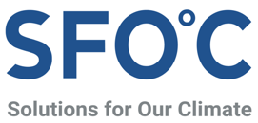

[붙임1]
삼척석탄화력 발전사업 프로젝트에 대한 공적금융기관 참여 현황

주체 | 금액 | 총사업비 | PF대출규모 | 사업주 및  사업주의 주주내역
한국산업은행  (피청구인 1) | 1132억  (+금융주선) | 4.9조원 | 2.9조원 | 삼척블루파워주식회사  - 피청구인2 운용펀드 (재무출자자)  - 포스코에너지 (전략출자자)  - 두산중공업 (전략출자자)  - 포스코건설 (전략출자자)
KDB인프라자산운용  (피청구인 2 ) | 5321억²
중소기업은행  (피청구인 3) | 3000억  (+금융주선)
IBK 연금보험  (피청구인 4) | 200억
농협협동조합 중앙회  (피청구인 5) | 400억
NH농협주식회사  (피청구인 6) | 1400억
NH농협손해보험  (피청구인 7) | 400억

[붙임 2] 삼척석탄화력발전소 관련 사진
맹방해변 해상공사 전경
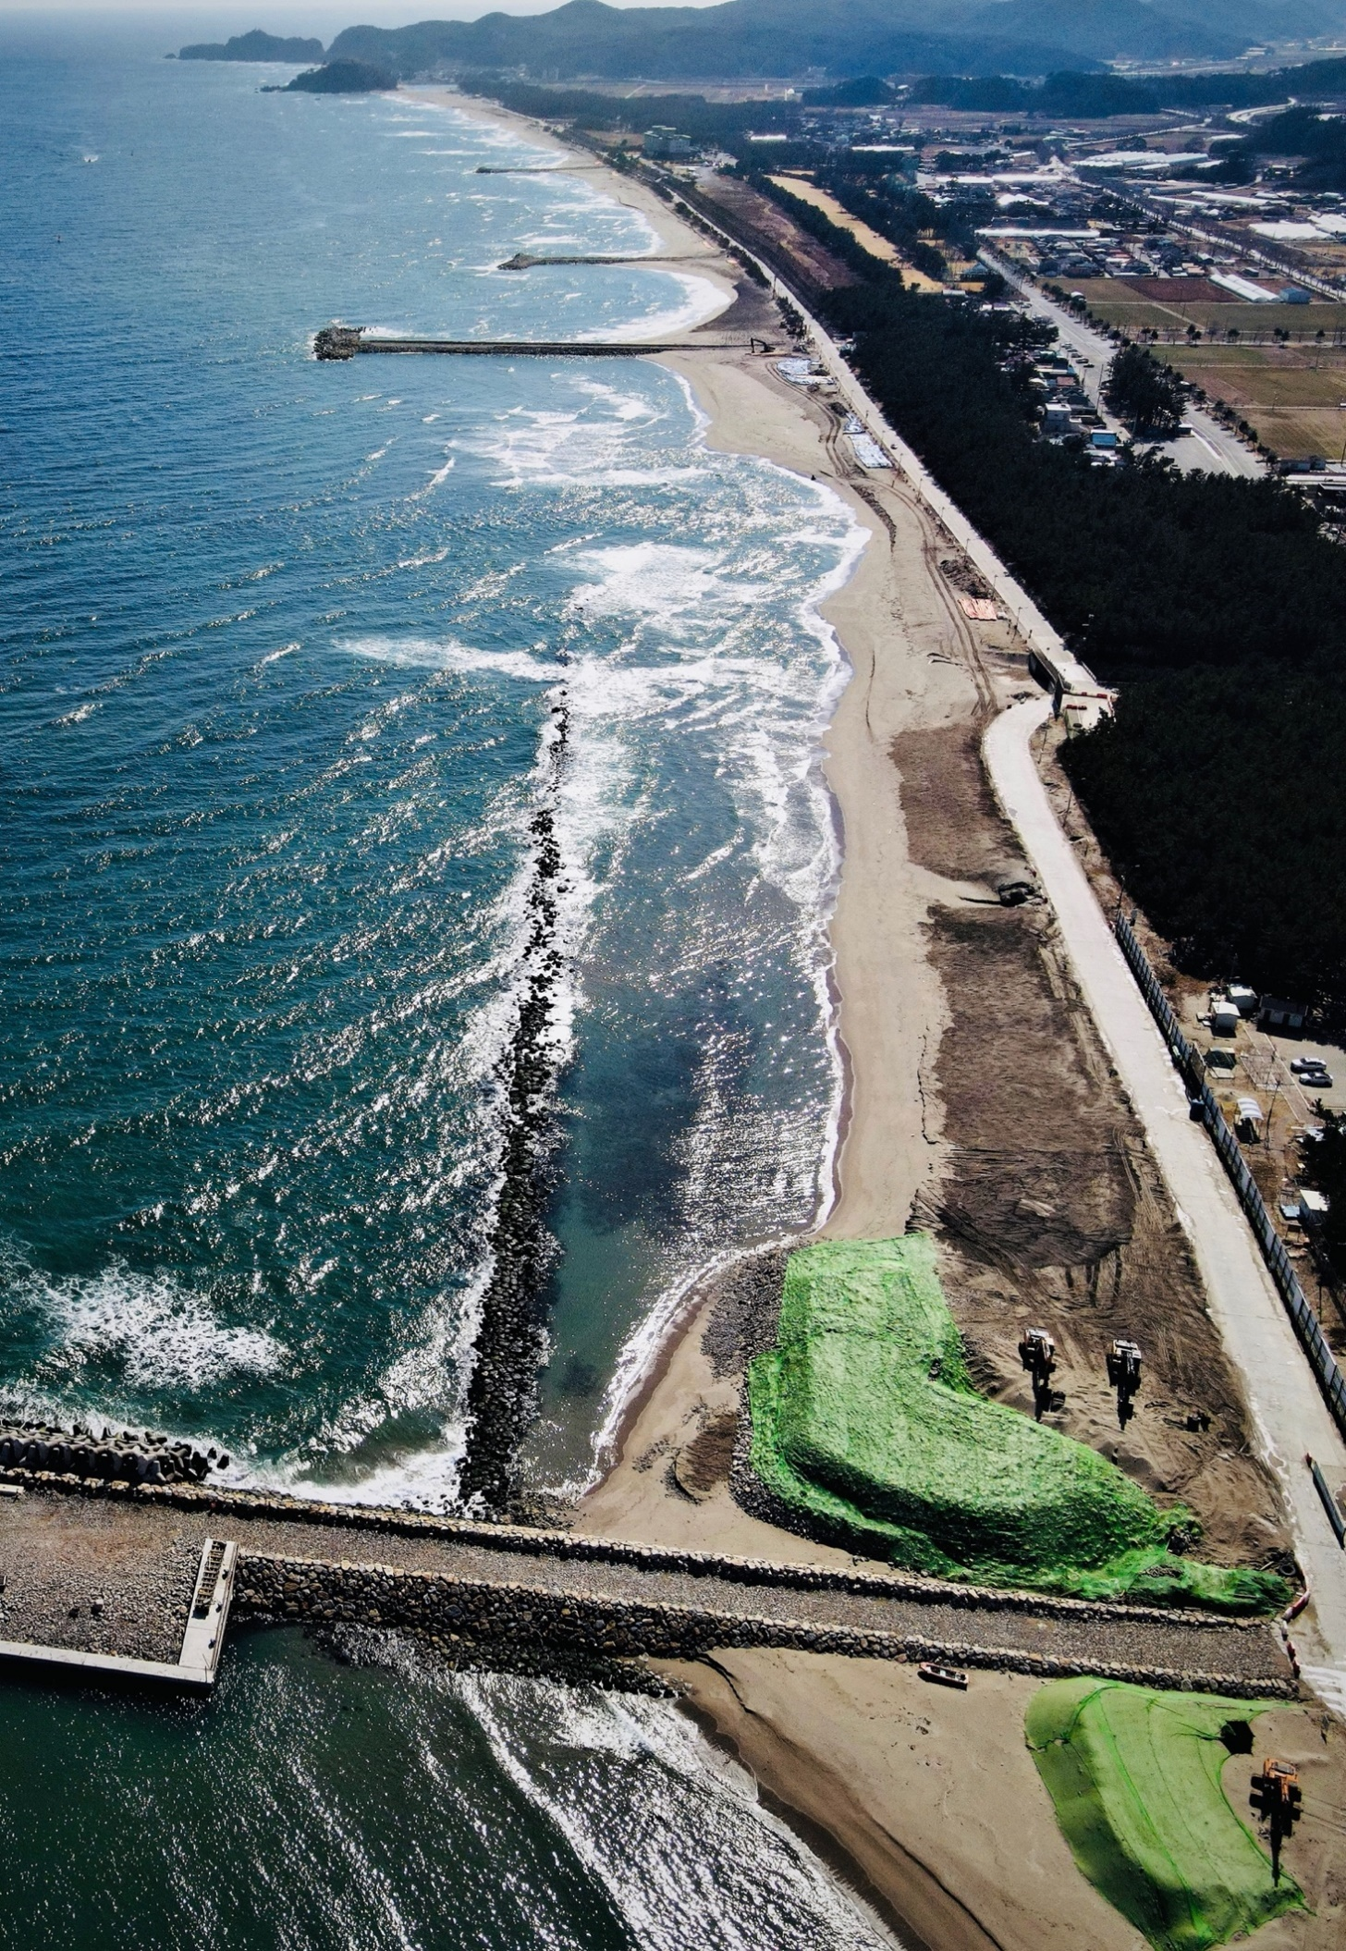
맹방해변 해안침식 피해 사진
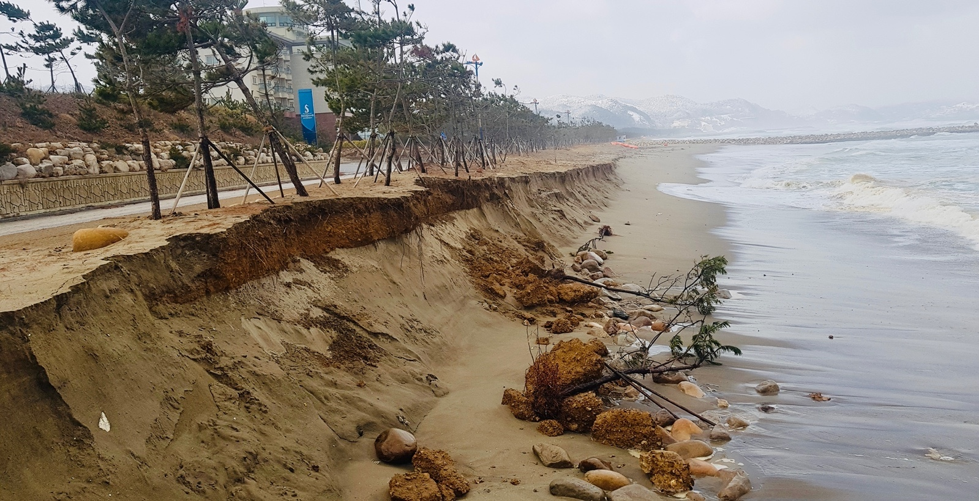
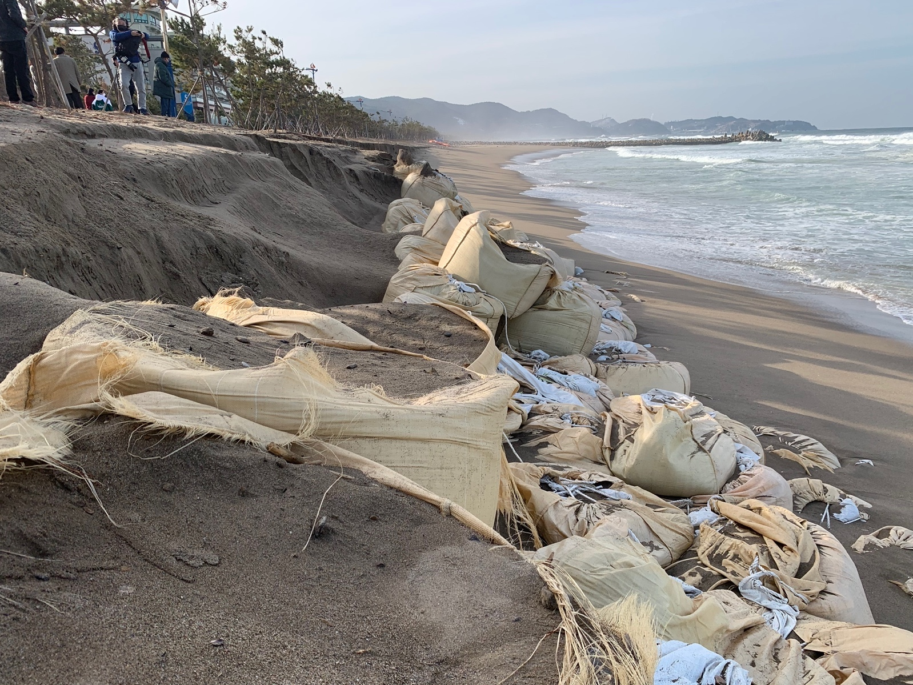

삼척 석탄화력발전소 공사장 전경
